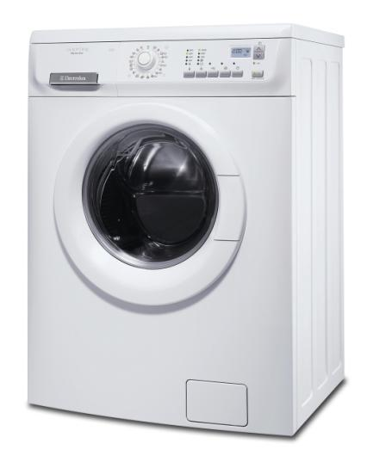
Okul müdürlüğünce bir öğrenci çamaşırhane sorumlusu olarak görevlendirilir. Ayrıca çamaşırhaneden sorumlu personel görevlendirilir
- Okul müdürlüğünce iki öğrenci çamaşırhane sorumlusu olarak görevlendirilir.

- Bu öğrenciler çamaşır ve kurutma makinelerinin bakımı ve kontrolünden sorumludur.

- Çamaşırhane sorumlusu öğrenciler çamaşırhaneyi Cumartesi ve Pazar günleri saat 17.00 – 21.00 arası açık bulundururlar. Acil durumlarda nöbetçi öğretmen ve belletici öğretmenden izin alınarak çamaşırhane açılabilir.

- Çamaşırlar okul idaresi tarafından uygun görülen makinelerde kullanma talimatları doğrultusunda yıkanır.

- Çamaşırhanede temizlenmesi uygun görülmeyen battaniye, halı, yatak yıkaması okul personelince yapılır.

- Çamaşır makinelerinde ayakkabı vb. eşya kesinlikle yıkanmaz.

- Öğrenciler çamaşırlarını yıkadıktan sonra kurutma makinelerinde kuruturlar.

- Öğrencilerin ihtiyaç duyacağı çamaşır deterjanı çamaşırhanede hazır bulundurulur.

- Arızalı çamaşır ve kurutma makineleri ivedilikle pansiyondan sorumlu müdür yardımcısına iletilir.

- Çamaşırhanenin tertip ve düzeni çamaşırhanede görevli öğrencilerin sorumluluğundadır.

- Sorumlu öğrenciler çamaşırhaneyi kullanan öğrencilerin çıkarken kirli eşyalarını bırakmamalarını sağlarlar.

- Çamaşırhane sorumlusu öğrenciler görevlerinde pansiyon Müdür Yardımcısı, nöbetçi öğretmen, belletici öğretmen ve pansiyon başkanına karşı sorumludurlar.

Tarih | Rev. | Açıklama | Sorumlu
31/05/2018 | 00 | İlk Yayın | İSG Yönetim Temsilcisi

Banu YÜCEL Yusuf COŞKUN
Beden Eğitimi Öğretmeni Okul Müdürü
İSG Yönetim Temsilcisi İşveren

